,,MAŁA KSIĄŻKA - WIELKI CZŁOWIEK”
Kampania społeczna „Mała książka - wielki człowiek” realizowana jest przez Instytut Książki. Poprzez działania promocyjne w telewizji, radiu, internecie oraz dzięki współpracy z nauczycielami i bibliotekarzami, zachęca rodziców, dziadków i opiekunów do tzw. czytania generacyjnego i przypomina o roli książki w życiu dziecka.

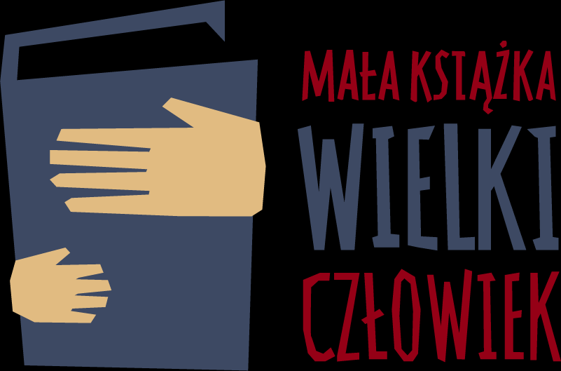

Po co czytać?
„Naszym zaproszeniem w świat literacki jest wybór wierszy dla dzieci autorstwa wybitnych polskich poetów (m.in. Jana Brzechwy, Juliana Tuwima, Wandy Chotomskiej, Joanny Papuzińskiej), pięknie zilustrowany przez małżeństwo artystów – Ewę Kozyrę-Pawlak i Pawła Pawlaka, a przewodnikiem po tym świecie – broszura ukazująca nieocenioną rolę książek w rozwoju dziecka”.
Dariusz Jaworski, Instytut Książki
W RAMACH TEGO PROJEKTU PIERWSZOKLASIŚCI Z PSP W WILKOWEJ OTRZYMALI WYPRAWKI CZYTELNICZE, ZAWIERAJĄCE ANTOLOGIĘ POEZJI DLA DZIECI ORAZ BROSZURĘ DLA RODZICÓW.

